**시스탬프로그래밍및실습**

#2-3

이름: 이진수

학번 : 2015722013

학과: 컴퓨터공학과

이준환 교수님

1. Introduction

이번 과제는 #2-1 과 #2-2 의 연장선으로 써 다 구현하지 못한 option들과 추가로 wild card를 구현하는 것이다. 추가 된 option은 -r, -s, -h 이다. 원래 리스트를 보여 줄때 오름차순으로 빠른 파일이름 부터 출력을 하였다. 하지만 -r은 그 반대로 늦은 이름 순서대로 출력 해준다. -s는 리스트 정렬을 file size 크기로 한다. 이때 두 file size가 같으면 빠른 file의 이름을 갖은 file이 먼저 출력 되게 된다. -h은 file size를 사람이 보기 편한 형식으로 K, G 사이즈로 표현 해 준다. 구현한 wild card는 *, ? , [] 가 있다. *는 해당 디렉토리 안의 모든 파일들과 디렉토리를 출력한다. 현재 디렉토리 안에 있는 디렉토리들의 내용까지도 출력을 한다. 하지만 *.c 형태로 되어 있다면 모든 .c를 이름으로 갖고 있는 파일들을 출력한다. ?는 예를 들어 ?.txt라면 파일이름이 한글자 .txt인 모든 파일들을 출력 시킨다. 다음은 sequence wild card 인데 이는 [1-3].txt라고 argv로 받게 되면 1부터 3까지 .txt 파일로 이름을 갖고 있는 출력해준다.

1. Flow Chart

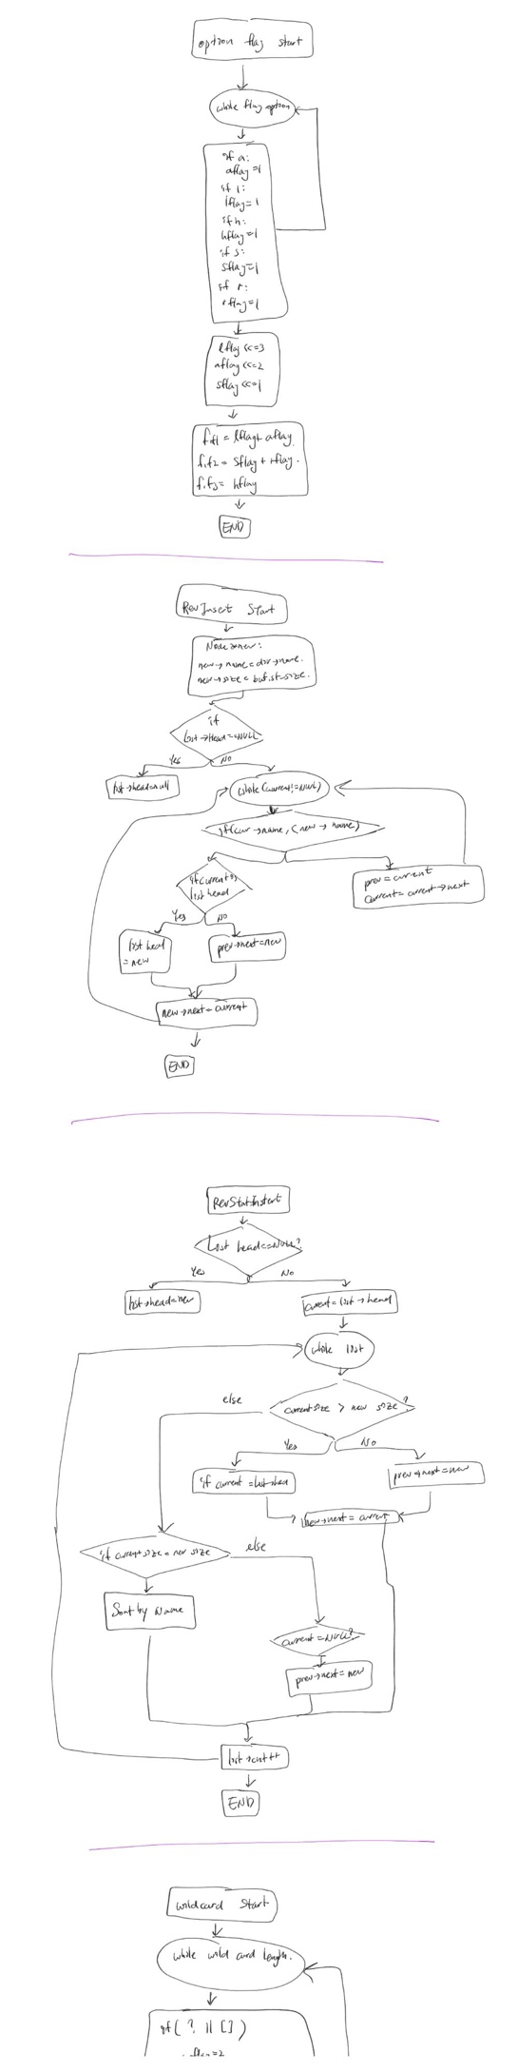

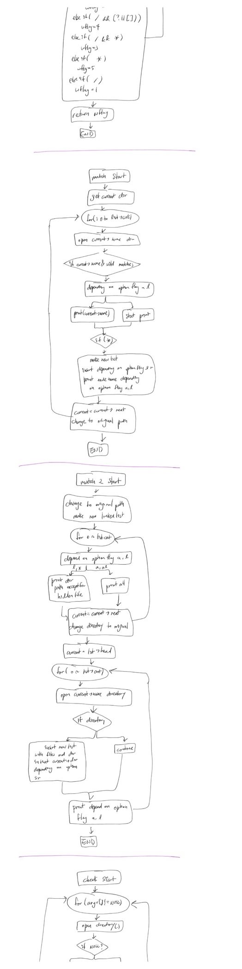

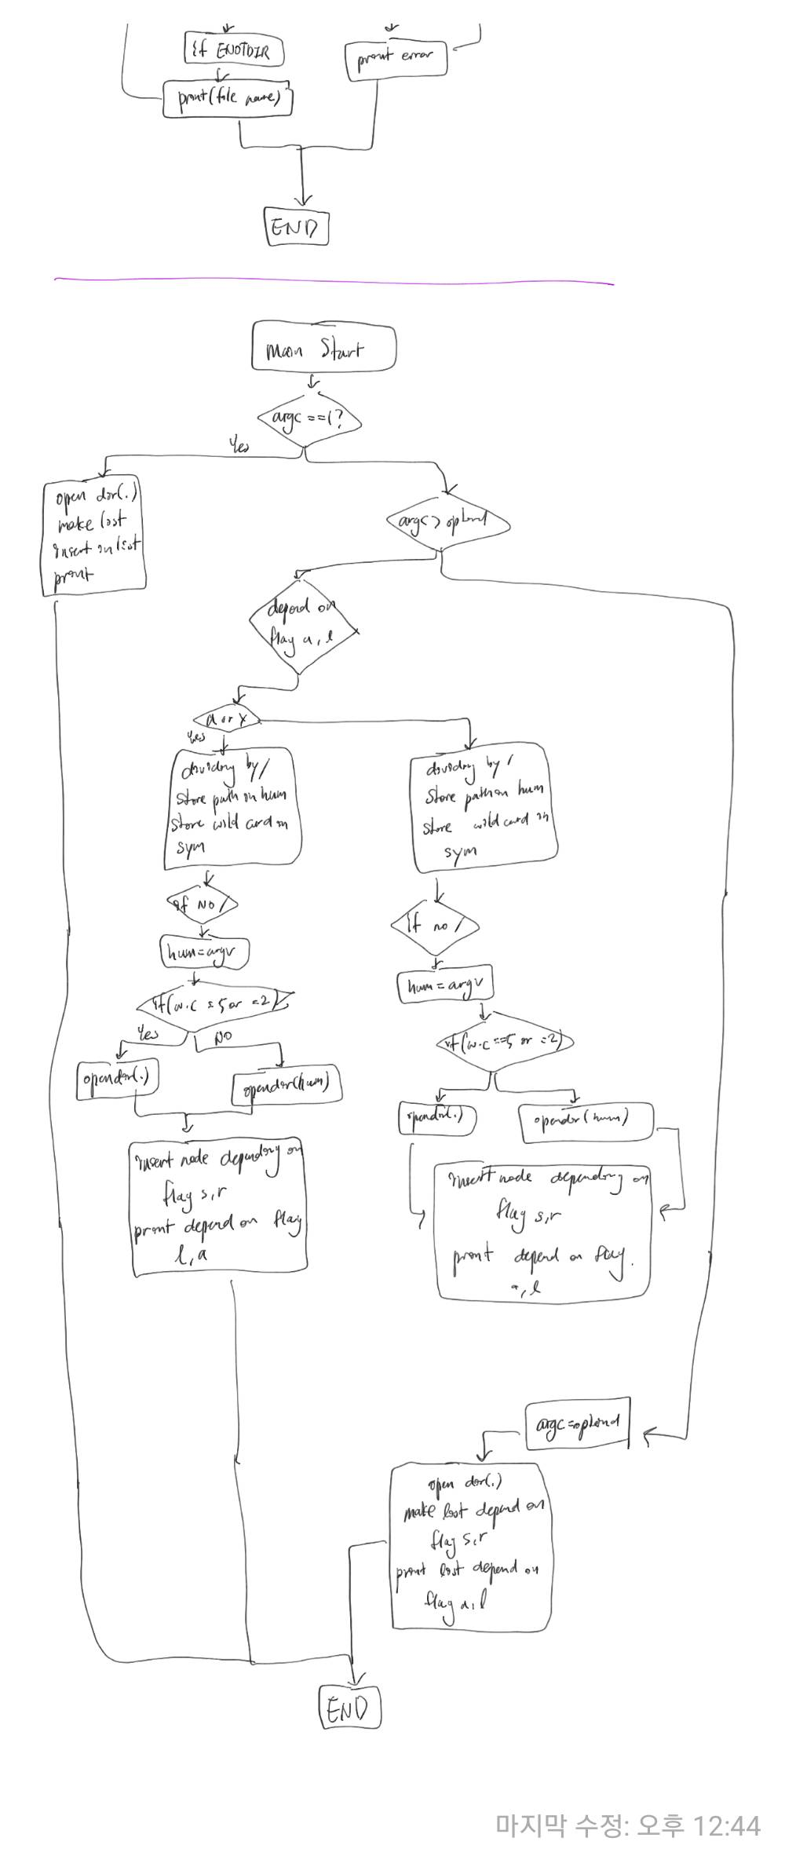

1. Pseudo Code



<flag function pseudo code>



<RevInset function pseudo code>



<RevInsert function pseudo code>



<wild card function pseudo code>



<first match function pseudo code>



<second match function pseudo code>



<check function pseudo code>



<main pseudo code>

1. Result



<모드 option flag가 들어왔을 경우>



<option flag l 과 r이 같이 들어올 경우>

파일 이름이 내림차순으로 정렬 되어 출력 된다.



<sequence wild card가 들어올 경우>



<? Wild card로 파일을 가려낼때>

?s.c와 matching 되는 파일인 ls.c가 출력이 된다.



<* wild card로 home directory 와 현재 directory를 모두 출력>

먼저 ~ directory에 있는 directory들을 모두 보여주고 현재 directory에서 *를 수행한다.



<option flag들 사용>

-al 를 사용했을 때는 파일의 정보와 이름의 오름차순으로 정렬 해서 보여준다.

-ls를 사용했을 때는 파일의 정보와 파일 사이즈의 내림차순으로 정렬해서 보여준다.

-shal를 사용했을 때는 hidden file을 포함한 파일의 사이즈를 사람이 보기 좋게 나타낸 다음 사이즈의 내림차순으로 정렬해서 보여준다.



<* wild card와 절대 경로를 함께 받았을 때>

절대 경로에 있는 파일을 일단 모두 출력 하고 디렉토리들을 오픈하여 그 디렉토리에 있는 파일들까지 보여준다.

1. Conclusion

이번 과제는 matching 시키는 함수인 fnmatch 에 관한 공부를 많이 하였다. Fnmatch가 정확히 어떻게 동작해서 wild card가 들어올시 매칭을 시켜주는진 모르겠지만 어느 정도의 패턴을 익혀서 파일 이름들과 매칭을 시키는데 성공하였다. 하지만 wild card * 와 절대 경로가 한꺼번에 들어오는 경우를 생각하는 것이 가장 힘들었다. 최종적으로 도출한 결과는 * 이전까지는 절대 경로니까 절대 * 이전까지 /로 절대 경로를 나누고 그 절대 경로를 열어 링크드 리스트에 정보를 넣은 다음 그 디렉토리로 넘어가서 파일의 이름들을 매칭 시켰더니 성공하였다. 이번 과제를 하면서 fnmatch 뿐만 아니라 change directory의 엄청난 중요성을 느끼게 되었다. 원점 디렉토리의 path를 저장해 놓지 않으면 내가 생각 했던 대로의 출력이 전혀 나오지 않았기 때문이다.